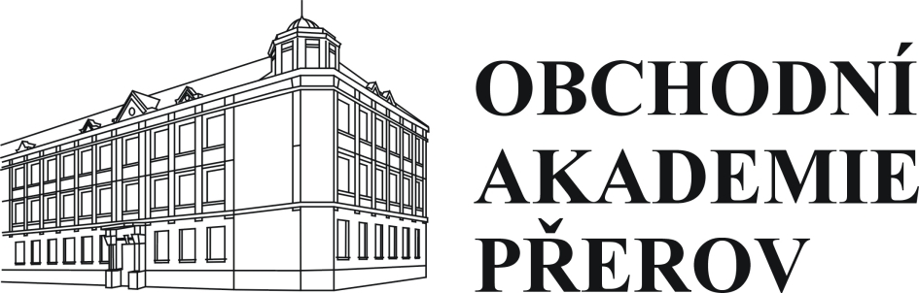

Obchodní akademie a Jazyková škola

s právem státní jazykové zkoušky, Přerov, Bartošova 24

Nájemní smlouva – dodatek č. 3

SMLUVNÍ STRANY
- Obchodní akademie a Jazyková škola s právem státní jazykové zkoušky, Přerov, Bartošova 24
IČ: 61985996
jako pronajímatel
a
- Martin Spiesz, nar. 24. 10. 1990, bytem Přerov, Kainarova 4
jako nájemce

níže uvedeného dne měsíce a roku uzavírají tento dodatek č. 2 k Nájemní smlouvě
ze dne 17. 12. 2018

ad II Doba trvání nájmu
Nájemní smlouva se sjednává na dobu určitou od 1. 1. 2022 do 31. 12. 2022 včetně. Sjednanou dobu nájmu je možno na základě oboustranné dohody smluvních stran prodloužit písemným dodatkem.
Přerov 30. 12. 2021

Pronajímatel: Nájemce:

............................................ ...................................................

